案例2 上下导航栏定义案例
【实训目的】在原有全局文件的基础上，配置属性和方法，掌握导航栏的设计和布局。
【实训内容】1.修改APP.json中的属性，实现添加新网页、修改上导航栏、下导航栏、网络访问时间、调试等属性的设置。
2．练习app.js中方法的应用。
【实训】
【案例1】定义上导航栏
观察app.json中的windows属性，了解其中属性的值，尝试添加其他属性
（1）解释原有属性
"window": {
"backgroundTextStyle": "light",//下拉loading的样式，dark/light
"navigationBarBackgroundColor": "#fff",//导航栏背景颜色，#000-#fff，这里改为999
"navigationBarTitleText": "全民惠",//导航栏提示文本
"navigationBarTextStyle": "black"//导航标题颜色，仅支持black/white
},

（2）添加其他属性
根据需求，增加了其他的若干属性：
navigationStyle：导航栏样式，仅支持default和自定义custom样式（仅保留右上角胶囊按钮）。
backgroundColor:窗口背景色，#ffffff，6位颜色数值，使用默认值白色即可
backgroundColorTop:顶部窗口背景色，仅ios使用
backgroundColorBottom:底部窗口背景色，仅ios使用
"enablePullDownRefresh": 是否开启全局下拉刷新，默认false
onReachBottomDistance:页面上拉触底事件触发时距页面底部距离，单位为像素px，这里设为50
pageOrientation：屏幕旋转设置，支持auto，portrait，landscape
具体设置如表2-1.
表2-1 windows属性
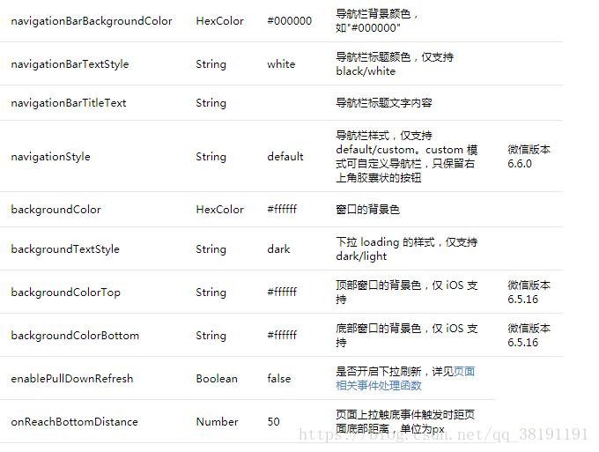
具体设置程序如下：
"window": {
"backgroundTextStyle": "light",
"navigationBarBackgroundColor": "#999",
"navigationBarTitleText": "全民惠",
"navigationBarTextStyle": "black",
"navigationBar":"default",
"enablePullDownRefresh": false,
"onReachBottomDistance":50,
"pageOrientation":"portrait"
},
运行的界面如图2-1所示。
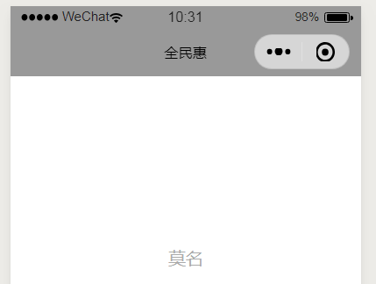
图2-1 设置window属性后的背景
【案例2】定义设计下导航栏tabBar及相关属性
color：文字默认颜色，仅支持十六进制颜色，#000000-#ffffff
"selectedColor":"#ab0000",//文字选中的颜色
"backgroundColor": "#123456",//tab的背景色
"borderStyle": "black",//边框的颜色，black/white
"position": "bottom",//位置，bottom和top，top时不显示其中的图片
"custom": false,//自定义，true/false
List：中的属性设置。
"pagePath":"pages/index/index",//列表项指向的网页
"text":"首页"//提示文字
“iconPath”：”images/test1.png”// 显示的icon，建议大小不超过40kb，建议尺寸时81px*81px，不支持网络图片
“selectedIconPath”：” ”images/test1.png”//选中后显示的图片
- 添加小图标及目录的方法
首
先添加目录，点击目录列表上面的按钮，弹出下拉式菜单，如图2-2所示。
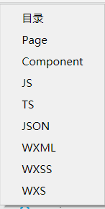
图2-2 添加对象菜单
点击目录,在pages上面出现的文本中填入images，点击生成存放文件的目录。如图2-3所示。
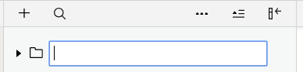
图2-3 建立目录images
到阿里巴巴网https://www.iconfont.cn/上下载小图标，命名后，将其复制到项目该目录下，如下载购物车，下载后将其名改为salebus.png，页面如图2-4所示.
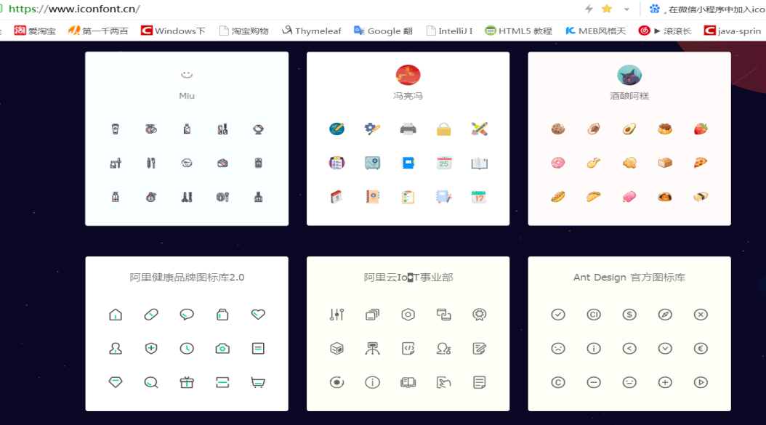
图2-4 阿里巴巴下载页面
找到购物车页面，单击页，进入下载页面，指向购物车图标 ，点击下载，在2-5所示的页面中选择两种不同颜色的图标，用来选中和非选中时使用。
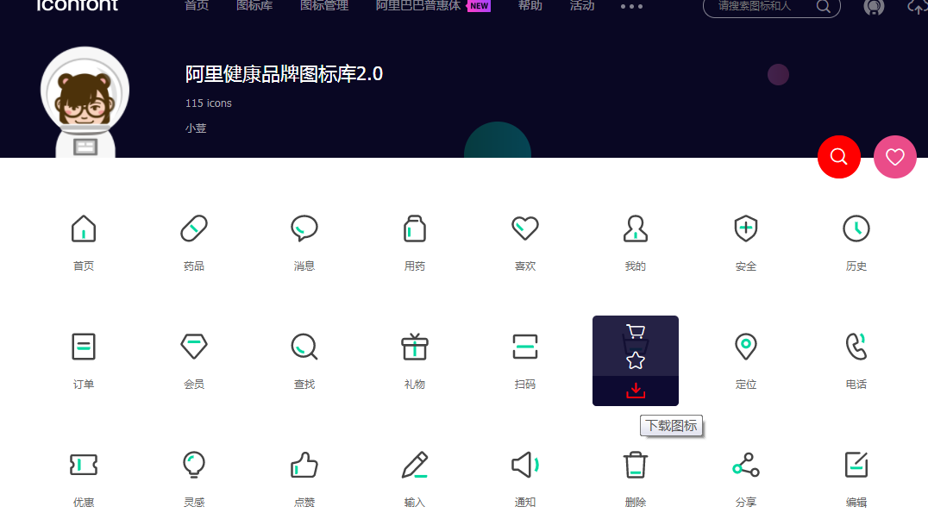
图2-5 购物车图标下载页面
将两幅图命名后复制到images目录下，运行编译按钮，文件出现在界面中。如图2-6所示。
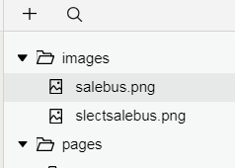
图2-6 添加图标
(2)增加程序底部导航，具体程序如下：
"tabBar":{
"color":"#ff0000",
"selectedColor":"#ab0000",
"backgroundColor": "#123456",
"borderStyle": "black",
"position": "bottom",
"custom": false,
"list":[
{"pagePath":"pages/index/index",
"text":"购物车",
"iconPath":"images/slectsalebus.png",
"selectedIconPath": "images/salebus.png"
},
{"pagePath": "pages/logs/logs",
"text": "日志",
"iconPath": "images/xrizhi.png",
"selectedIconPath": "images/rizhi.png"
}
]
},

底部导航栏执行的程序如图2-7所示。
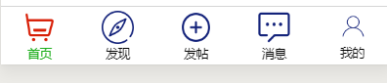
图2-7 修改属性的底部导航栏
4. "networkTimeout":
"networkTimeout":{
"request":10000,
"downloadFile":10000
},
5.debug编译，默认false
默认false时，编译结果如图2-8所示.
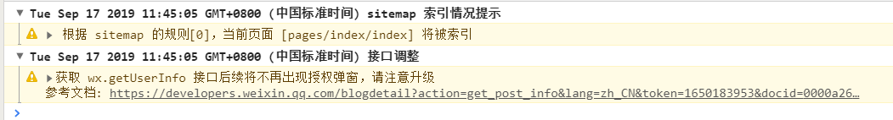
图2-8debug为false的编译结果
Debug为true时的编译结果如图2-9所示
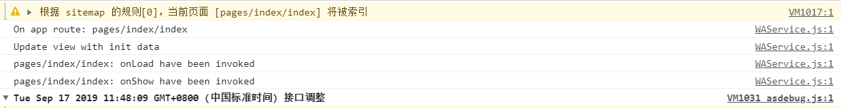
图2-9 debug为false的编译结果
最终生成的整体程序：
{
"pages": [
"pages/index/index",
"pages/logs/logs",
"pages/find/find",
"pages/post/post",
"pages/message/message",
"pages/my/my"
],
"window": {
"backgroundTextStyle": "light",
"navigationBarBackgroundColor": "#fff",
"navigationBarTitleText": "WeChat",
"navigationBarTextStyle": "black"
},
"tabBar": {
"list": [{
"pagePath": "pages/index/index",
"text": "首页",
"iconPath": "images/slectsalebus.png",
"selectedIconPath": "images/salebus.png"
},
{
"pagePath": "pages/find/find",
"text": "发现",
"iconPath": "images/find.png",
"selectedIconPath": "images/bfind.png"
},
{
"pagePath": "pages/post/post",
"text": "发帖",
"iconPath": "images/post.png",
"selectedIconPath": "images/bpost.png"
}
,
{
"pagePath": "pages/message/message",
"text": "消息",
"iconPath": "images/message.png",
"selectedIconPath": "images/bmessage.png"
},
{
"pagePath": "pages/my/my",
"text": "我的",
"iconPath": "images/my.png",
"selectedIconPath": "images/bmy.png"
}
]
},
"sitemapLocation": "sitemap.json"
}
共有5个网页，分别对应下导航栏的5个菜单项。
【案例3】.app.js中函数的认识和应用
App() 函数用来注册一个小程序。接受一个 object 参数，其指定小程序的生命周期函数等。生成的微信小程序只有一个onLaunch参数
//app.js
App({
onLaunch: function () {
// 展示本地存储能力
var logs = wx.getStorageSync('logs') || []
logs.unshift(Date.now())
wx.setStorageSync('logs', logs)

// 登录
wx.login({
success: res => {
// 发送 res.code 到后台换取 openId, sessionKey, unionId
}
})
// 获取用户信息
wx.getSetting({
success: res => {
if (res.authSetting['scope.userInfo']) {
// 已经授权，可以直接调用 getUserInfo 获取头像昵称，不会弹框
wx.getUserInfo({
success: res => {
// 可以将 res 发送给后台解码出 unionId
this.globalData.userInfo = res.userInfo

// 由于 getUserInfo 是网络请求，可能会在 Page.onLoad 之后才返回
// 所以此处加入 callback 以防止这种情况
if (this.userInfoReadyCallback) {
this.userInfoReadyCallback(res)
}
}
})
}
}
})
},
globalData: {
userInfo: null
}
})

